**Gratitud a los Jesuitas de Granada**

Posted: [2:56 pm, Mayo 24, 2019](http://www.reflexionyliberacion.cl/ryl/2019/05/24/gratitud-a-los-jesuitas-de-granada/)

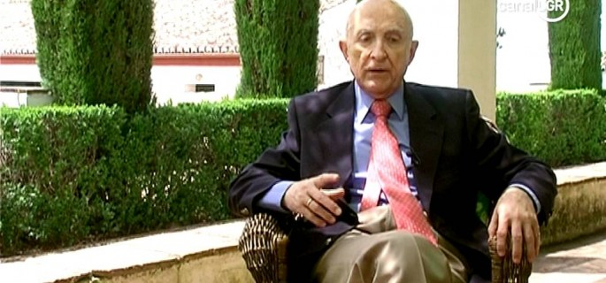

**Mucha gente no sabe que, cuando en 1939 terminó la Guerra Civil, el clero, los seminarios y las instituciones religiosas quedaron en pésimas condiciones. Y no era fácil reorganizar todo aquello y ponerlo, de nuevo, en marcha.**

Fueron entonces los jesuitas quienes abrieron, de par en par, las puertas de su gran casa de Cartuja, en Granada, para que allí vinieran a vivir y estudiar, comer y dormir, todos los jóvenes, que querían prepararse para ser sacerdotes en las diócesis de Granada, Guadix, Málaga, Jaén, Almería y Murcia. Era urgente hacerlo. Y se hizo. Sólo Dios sabe lo que aquello costó y representó. Hasta que cada diócesis pudo valerse, por sí misma, para la formación del clero.

Por otra parte, si el clero tenía problemas, más grandes y difíciles de resolver eran los que tenía la enseñanza en general. Como es lógico, no voy a decir aquí que los jesuitas también resolvieron semejante situación. Eso no podía ser, ni estaba al alcance de una Orden Religiosa. Pero también en esto, los jesuitas arrimaron el hombro lo que pudieron. El P. Villoslada, un granadino de pro, hizo lo posible y lo imposible, para fundar la gran institución, que ha sido (y sigue siendo) la SAFA, para la formación de profesores y la fundación de escuelas por toda Andalucía. No puedo ni calcular la cantidad de miles de niños y jóvenes, que pudieron alcanzar la educación en el Sur de España.

**Otro capítulo importante es la aportación, que ha representado para Andalucía, para España y para no pocos países lejanos del ancho mundo, la Facultad de Teología de Granada.** Una institución del más alto nivel intelectual, con una biblioteca pública que alcanza un contenido superior a más de 300.000 volúmenes. Esta Facultad de Teología, que mantiene una estrecha colaboración con la Universidad de Granada, publica una revista especializada, única en el mundo, por su dedicación a los “estudios postridentinos”. Y, junto a esta revista de alta especialización, otra de divulgación superior, “Proyección”, en la que colaboran teólogos de las más diversas tendencias. La Facultad de Teología constituye así un centro de estudios superiores en el que se han formado profesores, misioneros y obispos, que han sido hombres ejemplares, no sólo en España y Portugal, sino además en países lejanos, en África y América, concretamente en Japón, Perú, Ecuador, Paraguay, Argentina y Centroamérica, sobre todo en El Salvador, especialmente a partir de la muerte de los seis jesuitas, que – además de dos mujeres – fueron asesinados en la UCA, en 1989.

**Es de notar, por otra parte, cómo la Facultad de Teología de Granada ha sabido armonizar y mantener la debida ortodoxia,** en cuanto se refiere a la enseñanza oficial de la Iglesia, junto a una sana libertad de pensamiento y de docencia. Y conste que esta inteligente armonía se ha sabido mantener (y defender) en tiempos cambiantes y nada fáciles, sobre todo por el pluralismo de ideologías que, desde la más severa dictadura (de los últimos años 30), hasta el pluralismo disperso, en que vivimos ahora, la sociedad española y su Iglesia han tenido que saber navegar y avanzar.

En asuntos y problemas de religión, lo mismo que en tantos otros ámbitos de la vida, tan cambiante como está la cultura en que vivimos, el respeto entre quienes piensan de maneras distintas (dentro de la debida legalidad) es ahora más necesario que nunca. Es apremiante que nos “auto-eduquemos” todos en la cultura del respeto y de la diversidad. Y en esto – lo aseguro por propia experiencia – la Facultad de Teología de Granada ha sido la “***Gran Maestra de mi vida”***. No sé si habrá quien se sorprenda al leer lo que estoy diciendo. En todo caso, y sea cual sea la reacción de cada cual, puedo asegurar que lo más importante, para mí, es el respeto a quienes piensan de manera distinta – e incluso opuesta – a como yo pienso. No hablo de saberes demostrables desde la ciencia o la tecnología. Hablo de creencias, que nos remiten – en última instancia – a la Transcendencia, la cuestión central y determinante en la Teología. Pero, si el Trascendente es el “in-comunicable”, ¿no es inevitable que haya mentalidades muy diversas (y hasta opuestas) en estos asuntos? ¿no es, entonces, el respeto la única solución razonable?

Así las cosas, el “seguimiento” – más que la “fe” – es el camino que nos traza el Evangelio a los creyentes. No sé lo que pensarán otros. Para mí, esto es decisivo. Respeto a quienes tengan otras convicciones. Para mí, la convicción determinante es ésta. Es la convicción que han fijado en mí los jesuitas.

**Por lo dicho, no encuentro palabras para expresar – exactamente a los jesuitas – mi inexpresable gratitud.**

**José María Castillo  –  Teólogo**

**Granada  –  España**

<http://www.reflexionyliberacion.cl/ryl/2019/05/24/gratitud-a-los-jesuitas-de-granada/>